**LAPORAN PRAKTIKUM**

**ALGORITMA DAN PEMROGRAMAN DASAR**

# POSTTEST 2



**Informatika A’24**

**Niluh Fincy Gloria Nathasia Manulang**

**2409106012**

**PROGRAM STUDI INFORMATIKA**

**UNIVERSITAS MULAWARMAN**

**SAMARINDA**

**2024**

# PEMBAHASAN

## LATAR BELAKANG

Kalkulator kebutuhan kalori harian muncul sebagai alat untuk membantu individu menghitung asupan kalori yang diperlukan berdasarkan faktor seperti usia, jenis kelamin, berat badan, tinggi badan, dan tingkat aktivitas. Dengan memahami kebutuhan kalori, orang dapat mengelola berat badan, meningkatkan kesehatan, dan mencapai tujuan kebugaran. Selain itu, alat ini mendukung pendekatan yang lebih terencana dalam pola makan dan gaya hidup seha

## FLOWCHART

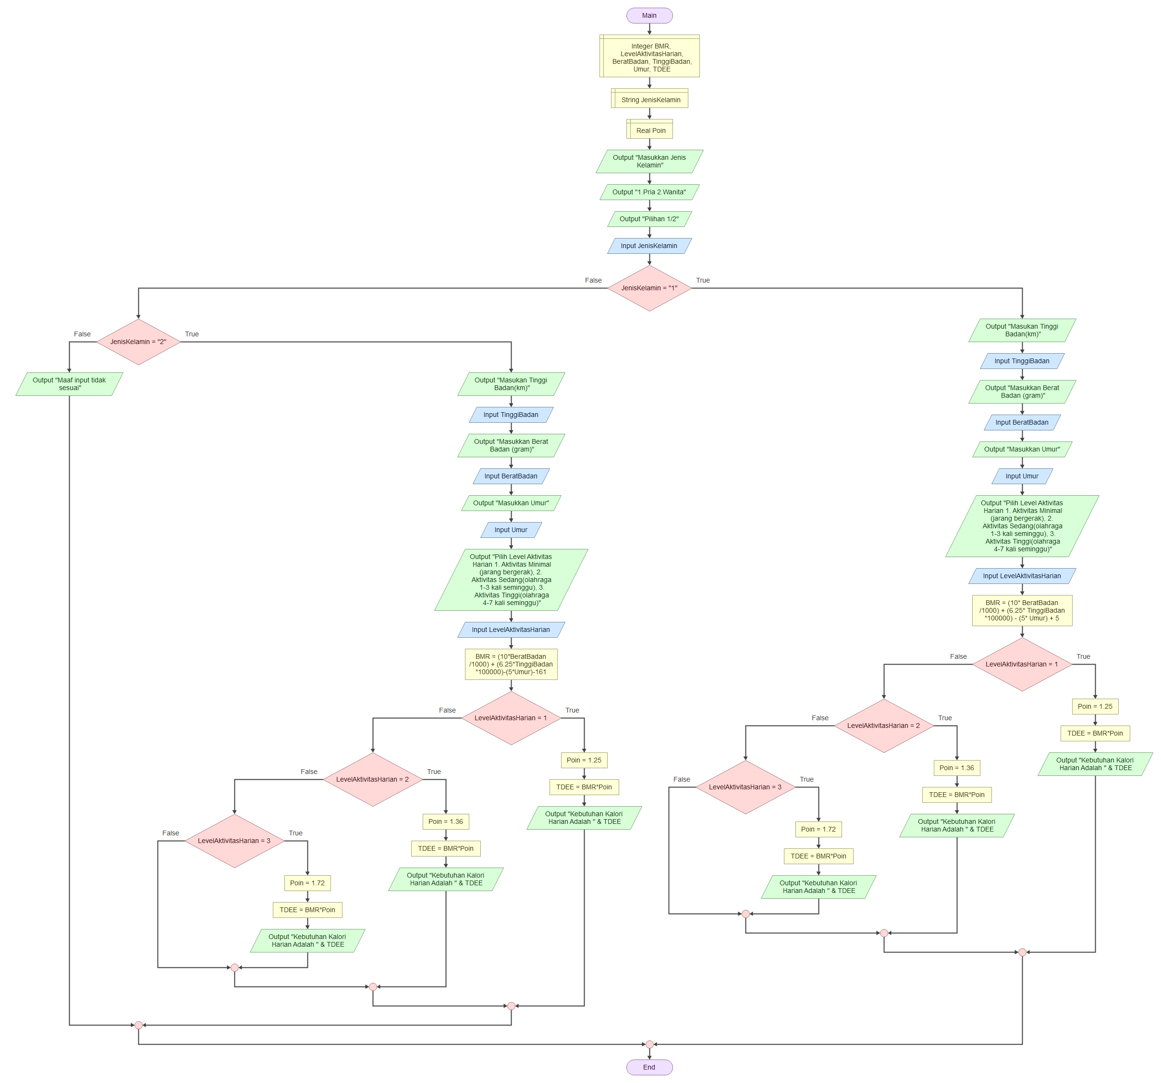

## OUTPUT PROGRAM

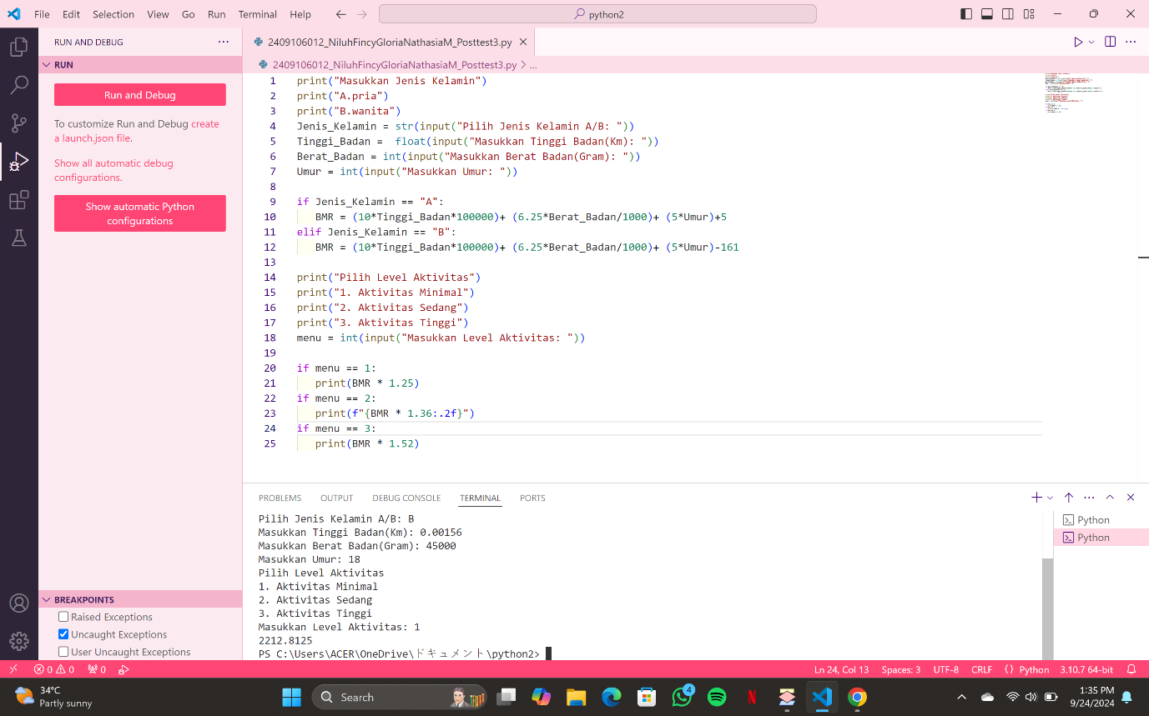

Saya menggunakan VSCODE ( Visual Studio Code) dan Bahasa python. Lalu saya mulai input jenis kelamin, lalu tinggi badan, berat badan, umur, lalu program akan jalan sesuai yg di perintahkan.